УТВЕРЖДАЮ:
Заведующий МАДОУ № 35
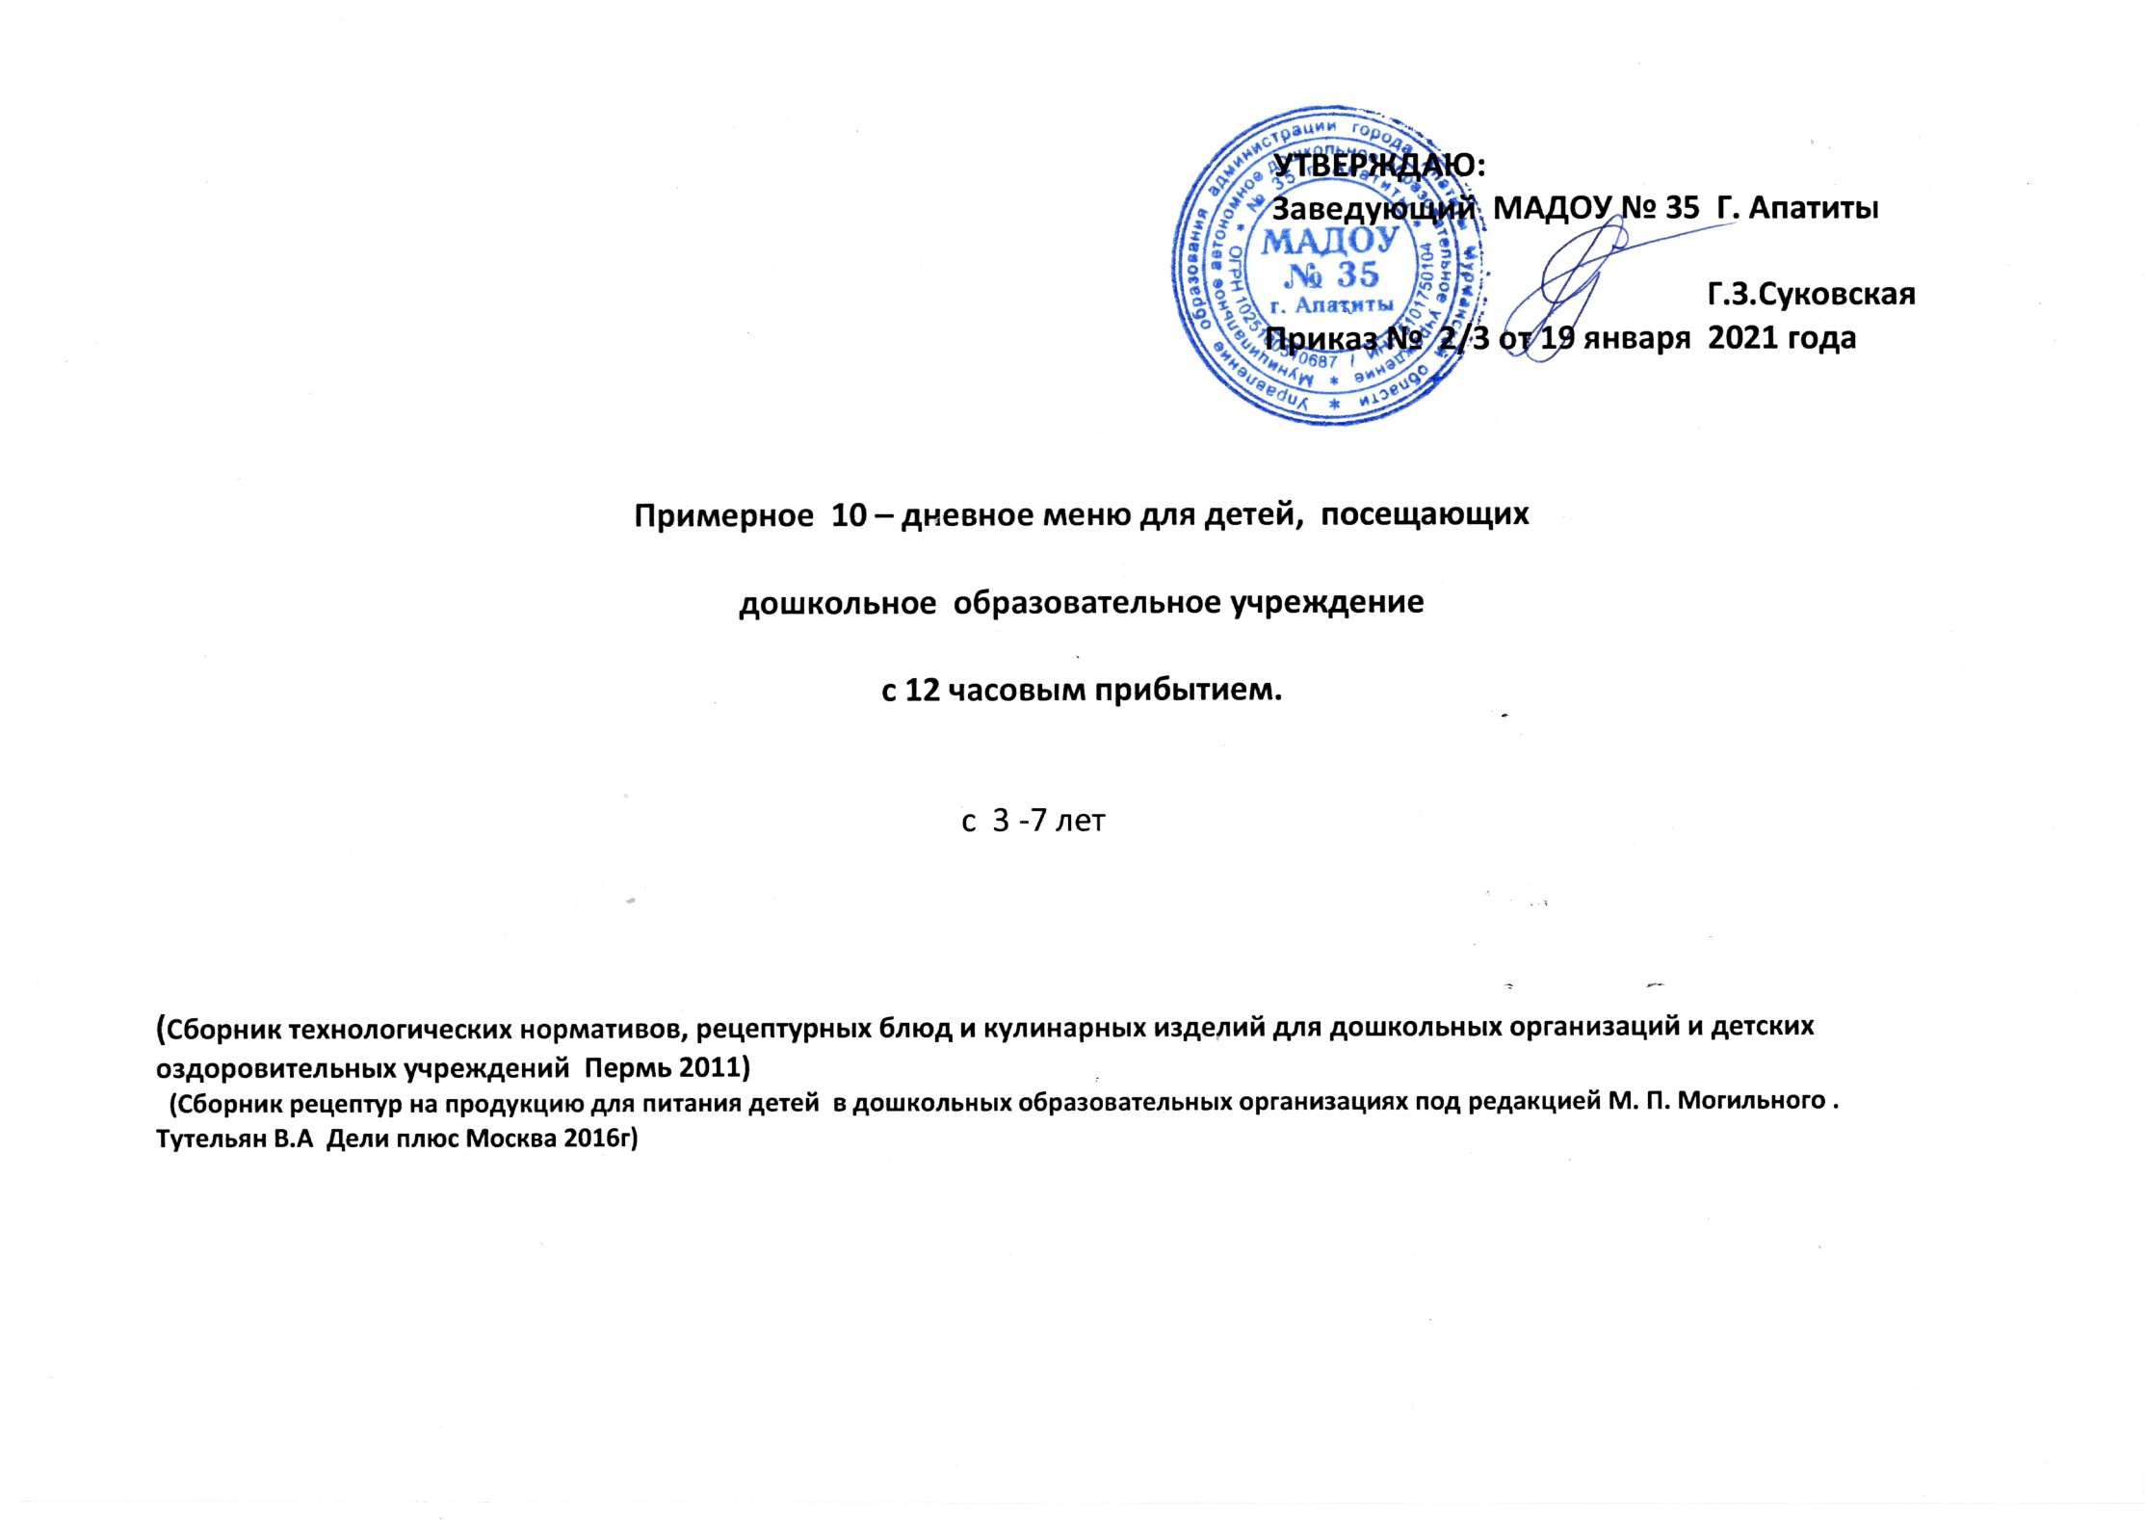
г. Апатиты
Дзержинского,21 (1 корпус)
Г.З.Суковская
Приказ № 2\3 от 19.01.2021 год

Примерное 10 – дневное меню для детей, посещающих

дошкольное образовательное учреждение

с 12 часовым прибытием.

с 3- 7 лет
1 корпус

(Сборник технологических нормативов, рецептурных блюд и кулинарных изделий для дошкольных организаций и детских оздоровительных учреждений Пермь 2011)
(Сборник рецептур на продукцию для питания детей в дошкольных образовательных организациях под редакцией М. П. Могильного .
Тутельян В.А Дели плюс Москва 2016г)

6день (понедельник)

№  Т.К. |  | Наименование блюда | Выход | Наименование продуктов |  | Вес в граммах брутто | Вес в граммах  нетто | Б | Ж | У | К | В1 | В2 | С | Са | Fе
160 |  | Завтрак  Каша манная молочная жидкая | 200 | Молоко  Сахар  Масло слив.  Крупа манная  Вода |  | 150  4  5  22  50 | 150  4  5  22  50 | 6.54 | 8.41 | 14.8 | 208.5 | 0,12 | 0,12 | 0,3 | 113,6 | 0,29
383 |  | Чай с лимоном | 200 | Чай-заварка  Сахар  Лимон |  | 0.5  15  10 | 0,5  15  10 | 0.08 | 0.00 | 14.2 | 57.7 | 0,00 | 0,00 | 0,87 | 2,19 | 0,67
498 |  | Бутерброд с повидлом (1в) | 60 | Хлеб  Масло слив  Повидло |  | 34  6  20 | 34  6  20 | 3.1 | 5.17 | 22.2 | 150.8 | 0,03 | 0,02 | 10,00 | 16,0 | 2.20
 |  | Итого завтрак: | 460 |  |  |  |  | 9.72 | 13.58 | 51.2 | 355.6 | 0,15 | 0,14 | 11,17 | 131,7 | 3,16
407 |  | 2-й завтрак  Сок | 180 | Сок |  | 180 | 180 | 2.8 | 3.0 | 13.7 | 92.1 | 0,01 | 0,01 | 2,0 | 7,0 | 0.2
10 |  | Обед  Салат из консервированного зеленого горошка | 50 | Кон. зел.горошек  Масло раст. |  | 60  6 | 50  6 | 0.24 | - | 0.44 | 2,8 | 0.01 | 0.03 | 0.05 | - | 0.07
74 |  | Суп крестьянский с крупой | 200 | Бульон  Картофель  Капуста бел.  Морковь  Лук реп.  Крупа  Масло раст.  Сметана |  | 150  80  90  25  25  12  5  10 | 150  70  80  22  22  12  5  10 | 1.76 | 4.22 | 11.5 | 116.2 | 0.03 | 0.02 | 3.41 | 14.8 | 0.43
263 |  | Рулет из говядины с яйцом паровой | 80 | Мясо гов.  Хлеб пшен.  Лук реп.  Масло слив.  Яйцо |  | 90  3  12  6  1 шт | 80  3  8  6  40 | 10.65 | 12.1 | 18.56 | 191.8 | 0,04 | 0,04 | 0,8 | 9,78 | 0,81
318 |  | Картофельное пюре с моркови | 140 | Картофель  Молоко  Масло слив.  Морковь |  | 110  40  4  80 | 80  40  4  50 | 1.89 | 4.67 | 17.7 | 127.9 | 0,09 | 0,04 | 3,79 | 25,14 | 0,72
394 |  | Кисель из концентрата ягодного или плодового | 200 | Сахар  Кисель |  | 10  20 | 10  20 | 0.36 | - | 27.3 | 111.8 | 0,01 | 0,00 | 0.21 | 6.34 | 5.37
 |  | Хлеб ржаной | 50 | Хлеб ржаной |  | 50 | 50 | 3.3 | 0.6 | 17.1 | 90.0 | 0,08 | 0,09 | - | 14,0 | 1,56
 |  | Итого обед: | 720 |  |  |  |  | 18.2 | 21.0 | 92.6 | 649.5 | 0.27 | 0.22 | 6.94 | 63.1 | 8.95
406 |  | Полдник  Простокваша  Кондит. изд.  Фрукты  Итого полдник: | 150  38  100  280 |  | Простокваша  Конд.изд  Фрукты | 150  38  110 | 150  38  100 | 5.46  2.94  8.4 | 5.81  2.97  9.2 | 9.8  20.4  41.1 | 109.6  120.0  276.5 | 0,03  0,03  0,09 | 0,150  0,02  0,19 | 0,7  10,0  20,7 | 120  16,0  152,0 | 0,1  2,20  4,5
211 |  | Ужин  Лапшевник с творогом | 200 | Макар.изд.  Вода для варки  Творог  Масло слив.  Сахар  Сметана  Яйца |  | 20  50  90  4  10  4  1/3 | 20  50  90  4  10  4  20 | 8.6 | 13.48 | 37.43 | 201.4 | 0.03 | 0.13 | 0.13 | 51.21 | 0.87
338 |  | Соус молочный сладкий | 50 | Мука пшенич.  Молоко  Сахар |  | 5  50  3 | 5  50  3 | 0.9 | 1.25 | 5.53 | 25.8 | 0,00 | 0,01 | 0,06 | 17,36 | 0,04
392 |  | Кофейный напиток с молоком (2 -й вар) | 200 | Коф. напиток  Сахар  Молоко  Вода |  | 0.016  25  130  70 | 0,016  25  130  70 | 1.4 | 0.01 | 17,3 | 75.0 | 0,00 | 0,02 | 0,09 | 37,6 | 0,06
 |  | Батон | 40 | Батон |  | 40 | 40 | 2.1 | 0.66 | 5.94 | 90.3 | 0,04 | 0,05 | 0,1 | 139,2 | 0,39
 | Итого ужин: |  | 495 |  |  |  |  | 13.0 | 15.4 | 66.2 | 456.3 | 0,16 | 0,12 | 9,8 | 169,7 | 25,8
 | Итого за день |  |  |  |  |  |  | 52.12 | 61.82 | 264.8 | 1830.0 | 0.78 | 1.2 | 12.8 | 617.0 | 15.3

